Liaison élastique - ressort
Table des matières
Liaison élastique - ressort 1
Introduction 2
Généralités 2
Classification des ressorts 2
Principaux matériaux 3
Groupements de ressorts 3
Ressorts de compression à spires 3
Principe et représentation normalisée 4
Calculs 5
Ressort de traction 8
Ressort de torsion 8
Barre de torsion 9
Ressort de torsion cylindrique à spires 9
Ressort de torsion à spirale 11
Rondelles ressort Belleville 11
Liaison par bloc élastomère 12

Introduction


Généralités

Classification des ressorts
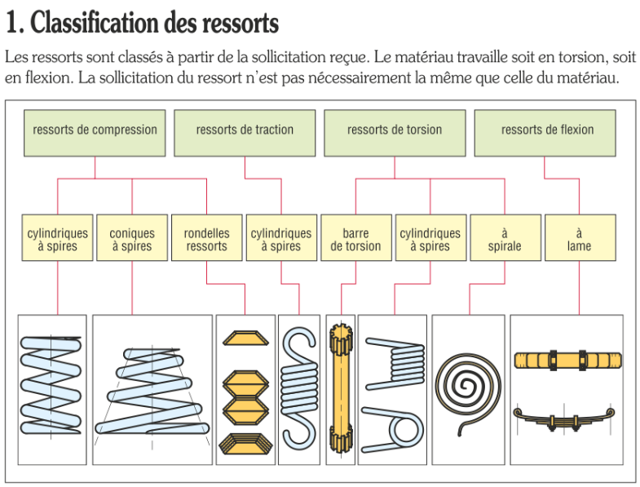

Principaux matériaux
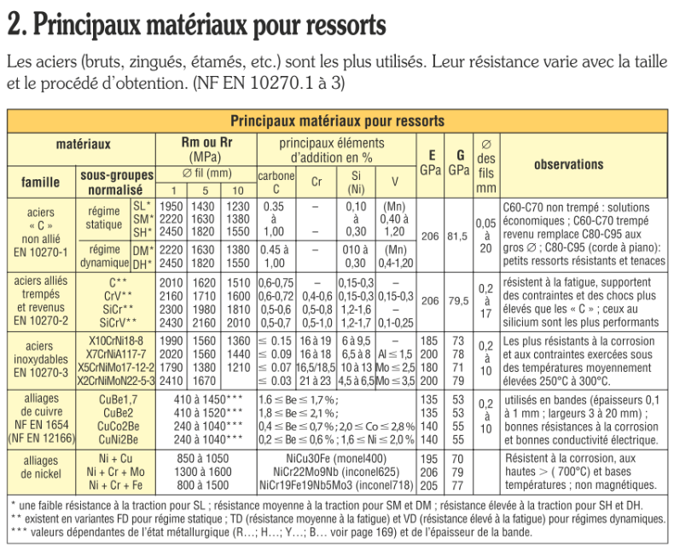

Groupements de ressorts
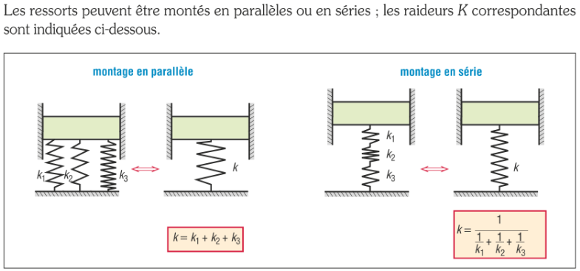

Ressorts de compression à spires
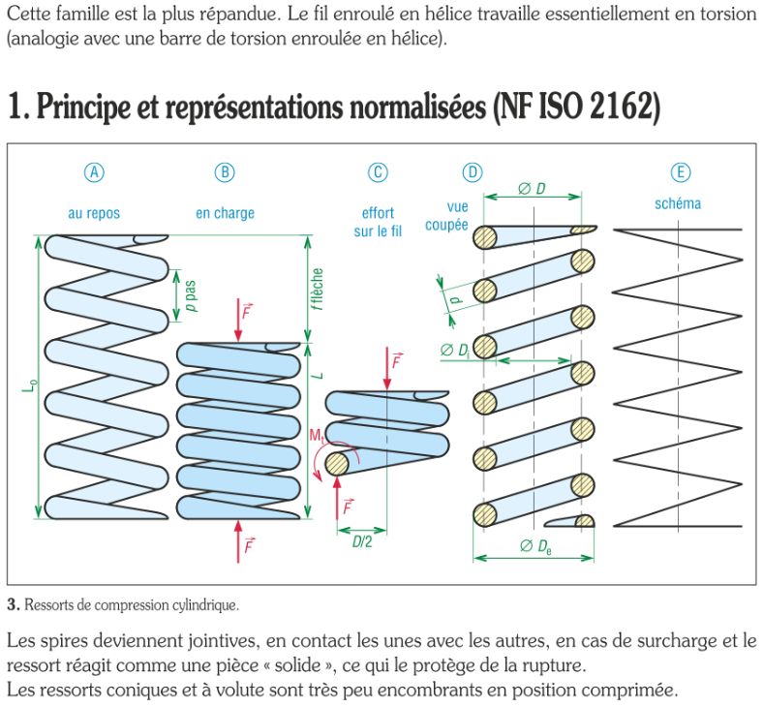

Principe et représentation normalisée

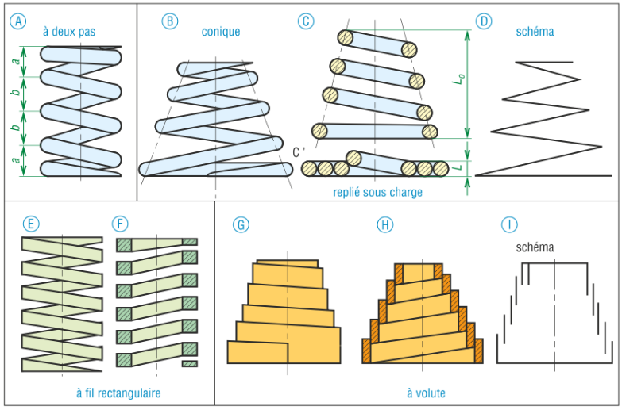

Calculs
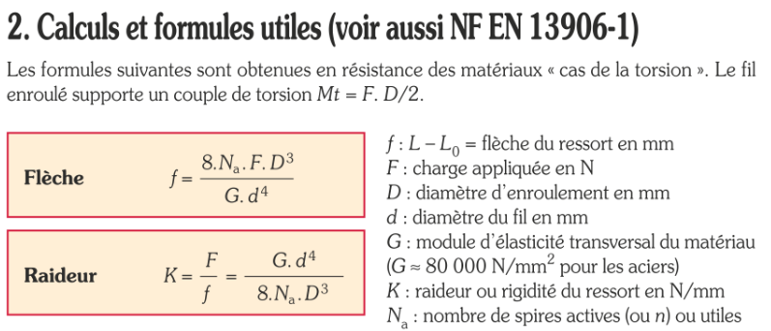
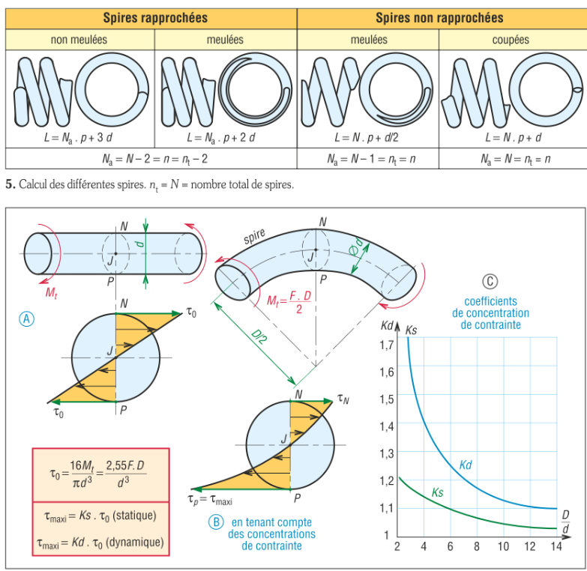
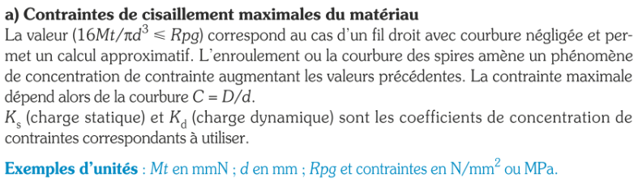
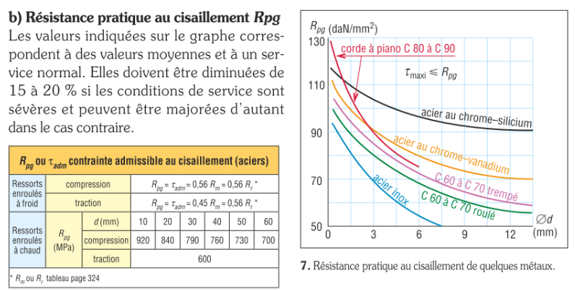
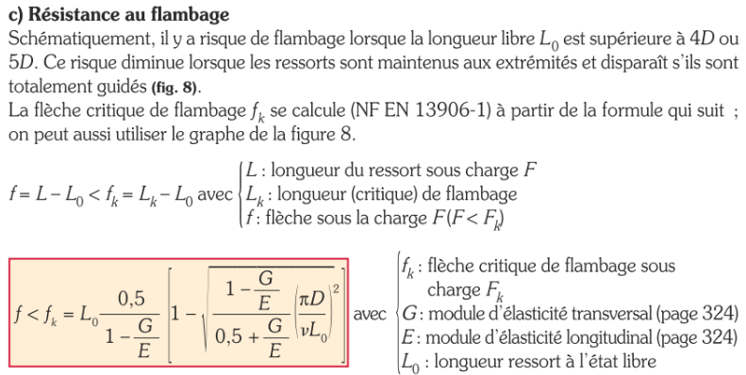
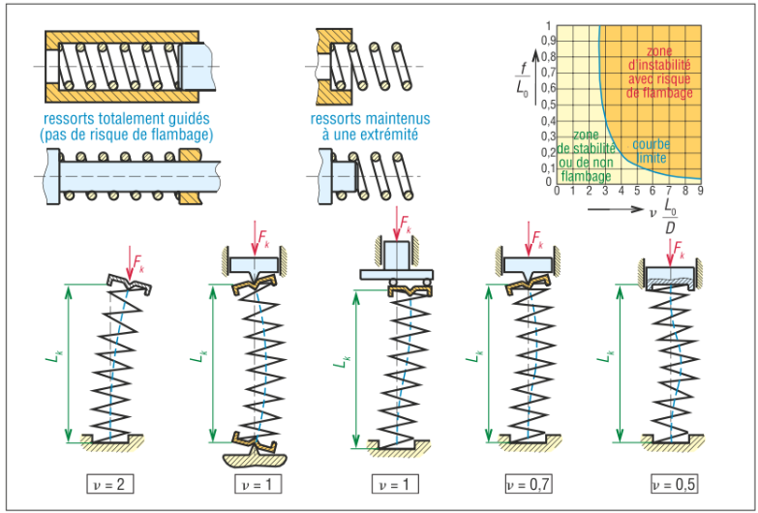
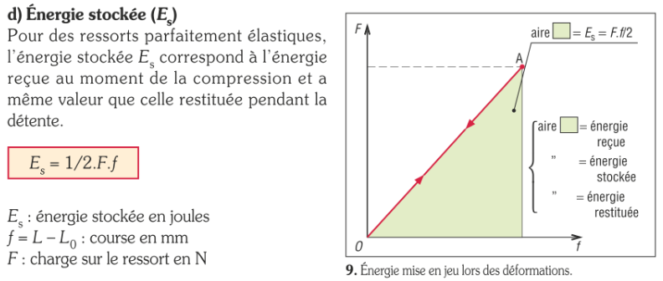

Ressort de traction
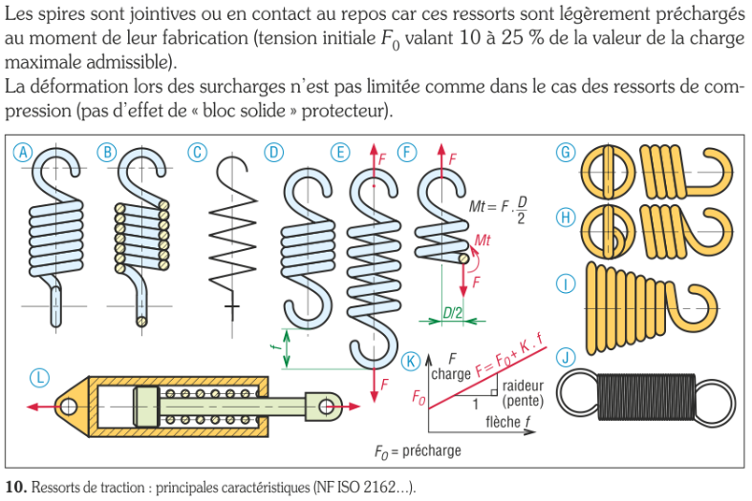
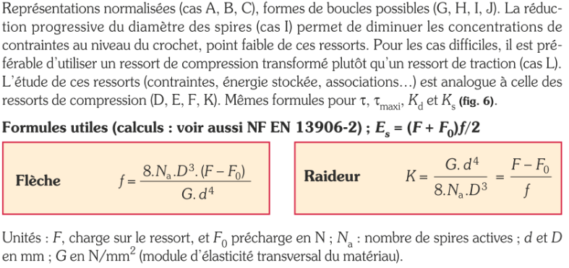

Ressort de torsion
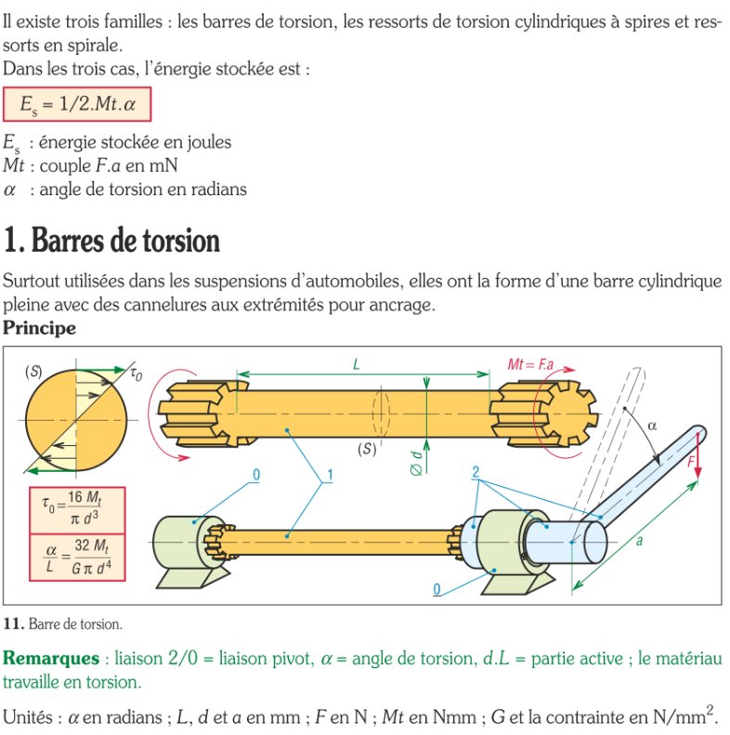

Barre de torsion


Ressort de torsion cylindrique à spires
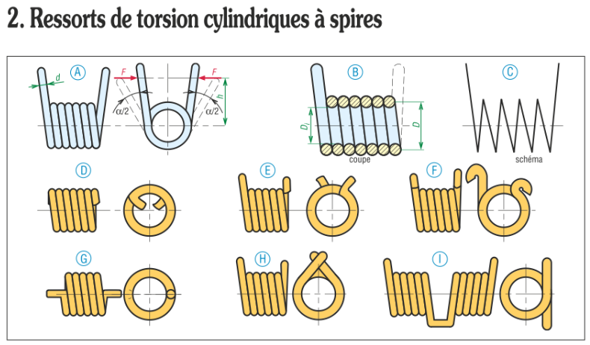
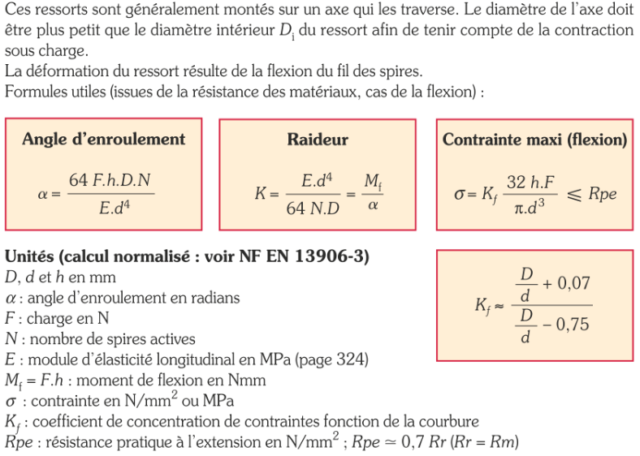
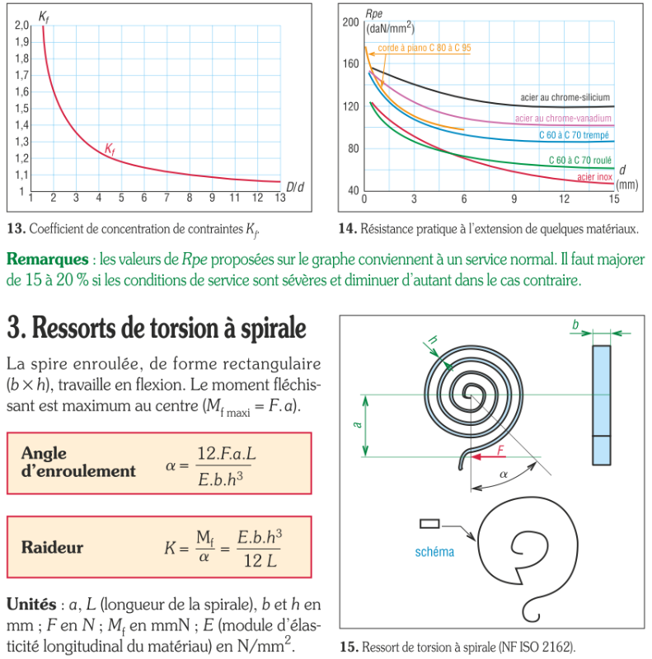

Ressort de torsion à spirale


Rondelles ressort Belleville
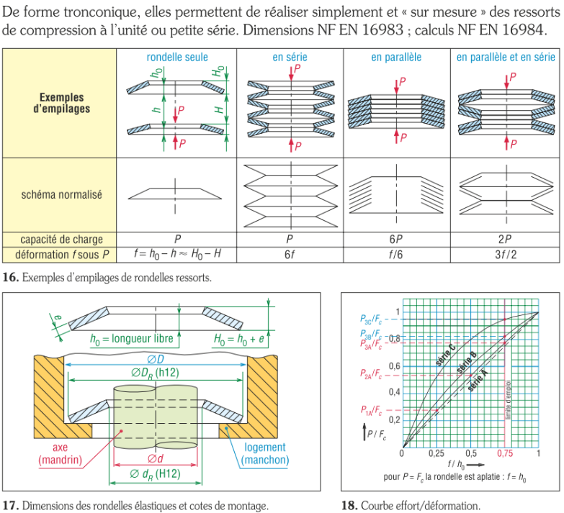

Liaison par bloc élastomère
